**第２章　基礎理論**

**２．１　ユーザエクスペリエンス（UX）**

UXとは「製品，システム，またはサービスを利用した時やその利用を予測した時に生じる人々知覚や反応のことである」と2010年に発行された国際規格ISO9241-210の注釈内で初めて定義された．その中では人間中心設計が達成すべき目標として位置づけられている．つまりユーザ視点で物事を捉え，ユーザの主観的特性に注目することで，ユーザが真にやりたいことに対する満足感を導くということである．ユーザビリティはUXと比較すると，個々の要素や振る舞いの一時点に着目しているため，より狭義の概念であると言える．UXはユーザビリティ・ユーザーインテフェース・インタラクションデザイン・顧客体験・Webサイトアピール・感情・一般的経験等，これらすべての概念を包括的に表す概念である．

D.A.Normanはニールセン・ノーマングループのサイト[10]において，UXの定義を記している．UXはエンドユーザと会社，会社のサービス，商品の相互作用の作業の全ての側面を含んでいる．第一要件は，混乱や面倒なしで顧客の的確なニーズを満たすことであり，第二要件は，所有する楽しさ，使用する楽しさを生み出す「簡潔さと優雅さ」である．第一要件はユーザビリティの向上で達成できる．しかし，第二要件はそれだけでは達成することはできない．ユーザに有意義な体験を与える方法は簡潔で優雅でなければならないと明示している．

つまり，真のUXは顧客が欲しいと思うものを与えたり，チェックリストに載っている機能を提供したりするだけでは十分ではない．提供するサービスや商品において，クォリティの高いUXを実現するためには，「多角的な専門分野のサービス」のシームレスな結合が必要である．その専門分野には，具体的にエンジニアリング，マーケティング，グラフィックデザイン，インダストリアルデザイン，インタフェースデザイン等がある．

このようにモノやサービスに対して使いやすさを求めるだけの時代は終わり，そのものの価値や質に目を向けるようになった．そこでUX を理解する上で重要な要素を以下で紹介する．

1. **UXの期間**

１.１.２節で述べたUX白書にて，図2.1のように4つに分類している．それぞれの期間の詳細は以下の通りである．

予期的UX（利用前）  
経験を想像した段階（利用前）にあるUX．製品を手に入れる前に「こんな風に楽しめるのではないか」などと想像する段階．期待を抱く．

一時的UX（利用中)  
瞬間的，短期的なUX．経験中のUX．直感的に使える，など．

エピソード的UX（利用後）  
利用後に良い体験をした，感動を得たといった体験・経験したことのUX．

累積的UX（利用時間全体)  
トータルとして，この製品はどういうものかを理解する時に想起されるUX．次の体験に大きな影響を与える．

UXの期間を定義する中で，ユーザビリティと大きく異なる部分は利用前の経験も重要な要素となることである．過去の経験や関連するテクノロジー，ブランド，広告，プレゼンテーション，デモンストレーション，他人の意見などによって形成される利用前の期待を含めることでUXに関連する全ての要素をカバーすることができる．

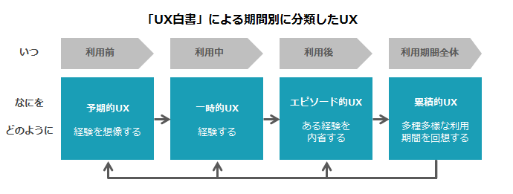

図2. 1　 UXの期間とプロセス

1. **UXのハニカム構造**

UXの概念と重要性を踏まえて，どうやって実際の制作・運営（この場合はWeb）に導入するかを検討する際，まずUXの要素を理解する必要がある．UXを語る際によく引用されるのは，図2.2のPeter MorvilleのUXハニカム構造[11]であり，UXを構成する7つの要素を以下のように挙げている．

役に立つ・有用（Useful）  
常にシステムに有用であることを求め続ける勇気と独創性を持ち，保有している技術と手段を利用し，より有用性の高い革新的な解決策を定義する．

使いやすい・便利（Usable）  
ユーザの目的実現に効率的・効果的なサポートを行う．

探しやすい，迷わずに目的地に辿り着ける（Findable）  
ユーザがほしい情報に辿り着けるような設計と，常に現在位置を確認できるような設計をする．

信頼できる（Credible）  
提供するコンテンツに信憑性がある．ユーザは提供されている内容に信頼できるかどうかの設計的要因を重視する．

アクセスしやすい，誰もが見られる（Accessible）  
ユーザへの配慮を欠かさず行う．どのような状態の人でも利用可能にする．

好ましい・魅力的（Desirable）  
イメージ・アイデンティティ・ブランドなどの要素を含めた情動的なデザイン（Emotional Design）を駆使し，ユーザに好感を持たせる．

価値がある（Valuable）  
Webサイトはスポンサーに利益をもたらさなければいけない．非営利的な場合は，UXはミッションの実現を進行させる役割を持つ．営利的な場合は，UXは売り上げに貢献し，顧客満足度を上げる役割を持つ．

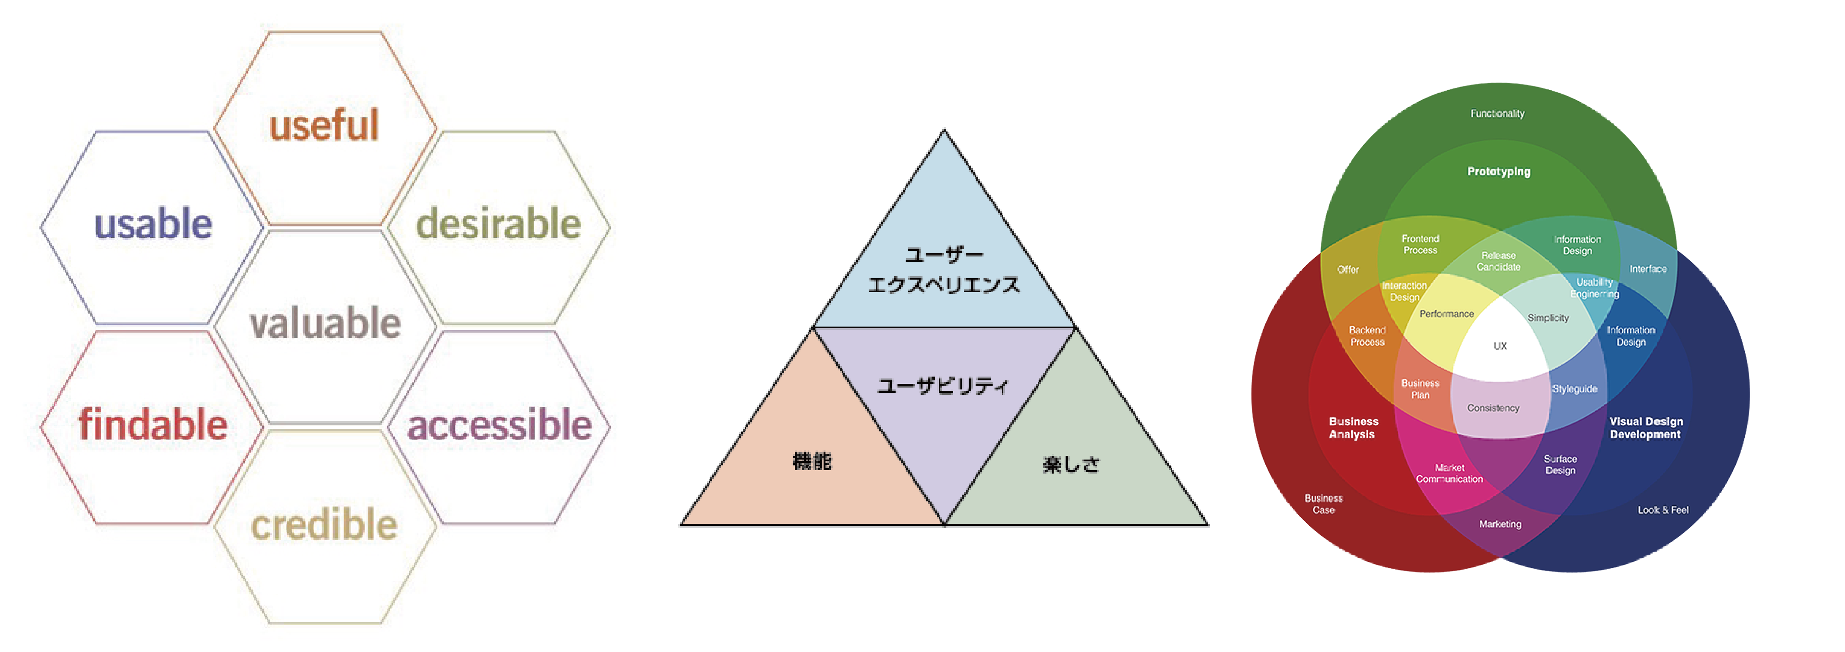

図2. 2　UXハニカム構造図

1. **情報アーキテクチャの3つの円**

Peter Morvilleは情報アーキテクチャの分野で，個々のプロジェクトにおけるビジネスゴールとコンテキスト，ユーザニーズと行動，コンテンツの有用な混合，という3つの要素をいかにうまくバランスをとる必要があるかを説いている．図2.3は情報アーキテクチャだけでなくUXを理解するのにも役に立つ．これら3要素はユーザエクスペリエンスに影響を与える要素である．各要素の詳細を以下に示す．

コンテンツ  
メディアが記録，伝送し，人間が鑑賞するひとまとまりの情報．映像，音楽，画像，文章，あるいはそれらの組合せを意味することが多い．

ユーザグループ  
あるコンテンツに対するユーザのコミュニティ（男性−女性，経験者−未経験者など）．ひとつのコンテンツに複数のユーザグループが存在することが一般的である．

コンテキスト  
ユーザがゴールを達成しようと行動することに対して影響する様々な物事（日時，場所，利用状況など）．

ユーザグループ，コンテキスト，コンテンツはUXに関わる上で必ず考えなければならない要素である．UXにおいてコンテンツはユーザに体験を与えるものであり，洗練されたデザインや満足感，利用価値の高いものが求められる．よって，UXの良し悪しに最も影響を与えるものである．次に，ユーザグループは設計の段階では想定するターゲットユーザとしてペルソナの作成等に用いられる．また，グループごとの共通する経験や知識によって，時には非常に似たユーザ体験を享受することがある．そして，最も曖昧な要素としてコンテキストがある．ユーザはコンテキストの違いによって，例えば同じシステムを使用する際に異なったユーザ体験を与えられることがある．しかし，心理状態等を常に一定に保つことは不可能に近いので，ユーザはコンテキストに依存していることを理解した上でUXを取り扱うことが重要である．

Context

Users

Contents

図2. 3情報アーキテクチャの3つの円

1. **UXDに用いられるプロセスや手法**

現在作られているものに対してUX評価・デザインを行うことで，より良いものにしたり，これから新しく作るものに対してUXD手法を施して優れたUXを享受したり，とUXDによく用いられる特徴的なプロセスや手法が存在する．UXDを用いるメリットとして以下のことが挙げられる．

* 高いブランド体験によりロイヤルティ，エンゲージメントが強化される
* 結果的に無駄がない検証プロセスの導入で失敗が少ない
* エンドユーザの声を聴くことで第三者の評価を軸として開発，制作するため納得度が高い

このような理由から，企業や団体によって独自のUXD手法を展開している．以下にその一例を紹介する．

****UXのダイアグラム****

Jesse James Garrettの「ウェブ戦略としてのユーザエクスペリエンス」[12]ではWebサービスのプロジェクトのワークフロー及びガイドラインとして下記の5つの段階を踏んでいくべきであると定義さている．

1. 戦略（Strategy）：ユーザニーズ／サイトの目的
2. 要件（Scope）：コンテンツ要求／機能要件
3. 構造（Structure）：インフォメーション・アーキテクチャ／  
   インタラクションデザイン
4. 骨格（Skelton）：インフォメーションデザイン／ナビゲーションデザイン／  
   インタフェースデザイン
5. 表層（Surface）：視覚的デザイン

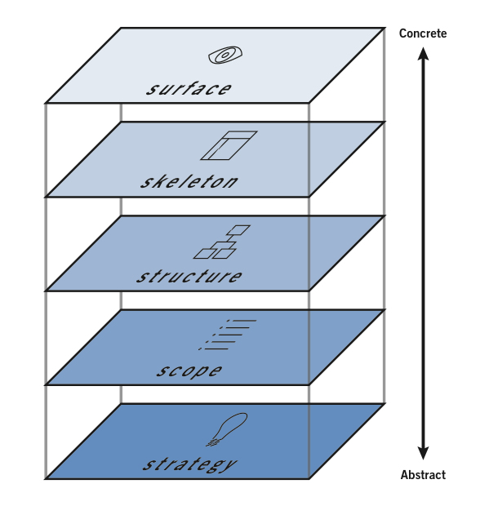

図2.4 UXダイアグラム

図2.4のように上にいくほど，ユーザの感覚に直接的な影響を与えるようにモデリングされている．コードやグラフィックの技術論ではなく，最終的なアウトプットを見据えた情報の構造化と一貫性が行われている．

****ストーリーテリング****

より良いUXDを行う上で，ストーリーテリング[13]という道具がある．ストーリーテリングは，ストーリーを伝える相手についてよく把握したうえで，彼らに理解しやすい文脈を用いてストーリーを構築するスキルである．また，デザインアイディアを閃くためのフレームワークとしても使える．ストーリーテリングは，デザインにおける「聞き手中心のプレゼンテーション技法」とも言えるし，「ユーザのインサイトに根ざしたアイデア創造手法」とも言える．よって，ストーリーはUXの一部であり，シナリオやストーリーボード，フローチャート，ペルソナ，そして新しいデザインのアイデアとそれを使うユーザとを結び付け，実際のコンテキストに着地させる役割を担う．

ストーリーをUXDに用いることの最大のメリットは「体験を伝える力」にある．ストーリーは聞き手の深い共感を引き出し，行動に駆り立てる．開発者がユーザの体験を調査し，それをストーリーとして共有することで，プロジェクトメンバーに深い共感を促すことができる．また，何を伝えたいか，何をデザインしたいかによって，ストーリーの種類を使い分ける必要がある．以下にストーリーテリングを行う際に用いられる基本的な用語をまとめる．

* **ストーリーテラー**：ストーリーを作り，聞き手に伝える人
* **オーディエンス**：広くストーリーの聞き手のことを指す．高等で伝えるときに限らず，文書や動画によって伝える相手も含む．
* **ストーリー**：伝えたい物語全般と以下の用語も含めた幅広い意味を持つ
* **アネクード**：ユーザを調査すると今まで知らなかった大小さまざまな行動や出来事が見つかるはずである．そのような事実に基づいた注目すべき出来事のことである．日本語ではしばしばエピソードや逸話などと訳される．
* **ナラティブ**：ある特定の人物の体験を表す物語のことを指す．ストーリーよりも特定の個人の視点を意識するときに使われる．
* **ジャーニー**：ある特定の人物の内面の変化に着目した体験談や物語を指す．
* **シナリオ**：出来事の連続した流れを説明するもので，製品・サービスを使う一つのあらすじを表現するのに使われる．

****エクスペリエンスジャーニーマップ****

エクスペリエンスジャーニーマップ[14]（カスタマージャーニーマップ）は，顧客がサービスを利用する際，そのプロセスの様々な段階での顧客のニーズを満たすための必要なインタラクション，そのインタラクションを受けた際の顧客の感情の状態を，サービス利用時の流れに沿って視覚的に表現するモデル化ツールである．SERVICE DESIGN TOOLS[15]によれば，古くから使われているサービスデザインのためのダイアグラムであるサービスブループリントと同様にユーザとサービス提供側のやりとりをステップごとに視覚化する点では同じであるものの，インタラクションとその結果としての利用者の感情面などのいくつかの点を強調し，代わりに別の点を省略，簡略化することがあるとされている．それによって，サービス利用時のユーザを取り巻く環境をより分かりやすく理解できるように主眼が置かれている．

また，サービスブループリントではある程度マップを構成する要素は決まっているものの，エクスペリエンスジャーニーマップでは作成者によりどこを強調しどこを省略するかの自由度は高く，決まったテンプレートは存在しないのが特長である．ただ，以下の点についてはどのマップも共通して押さえている．

* サービス利用時の流れに沿ってサービス利用者がどのようなサービスを受け，どのように感じるかという点を中心に利用体験をマップ上にプロットする
* タイムラインには，ユーザとサービス提供側のやりとりが行われる具体的なタッチポイントを明記する
* 各タッチポイントでのインタラクションを具体的に記述する

図2.5は世界で一貫した価値を提供しているスターバックスのエクスペリエンスジャーニーマップである．ユーザがスターバックスの自動ドアを入る前からお店を後にする時までを徹底して描いている．横軸を時間軸としてとり，上部で簡単なUXについてベースラインを基準にそれより上にプラスの体験，下にマイナスの体験を記述．下部に具体的な体験の内容が記述されている．

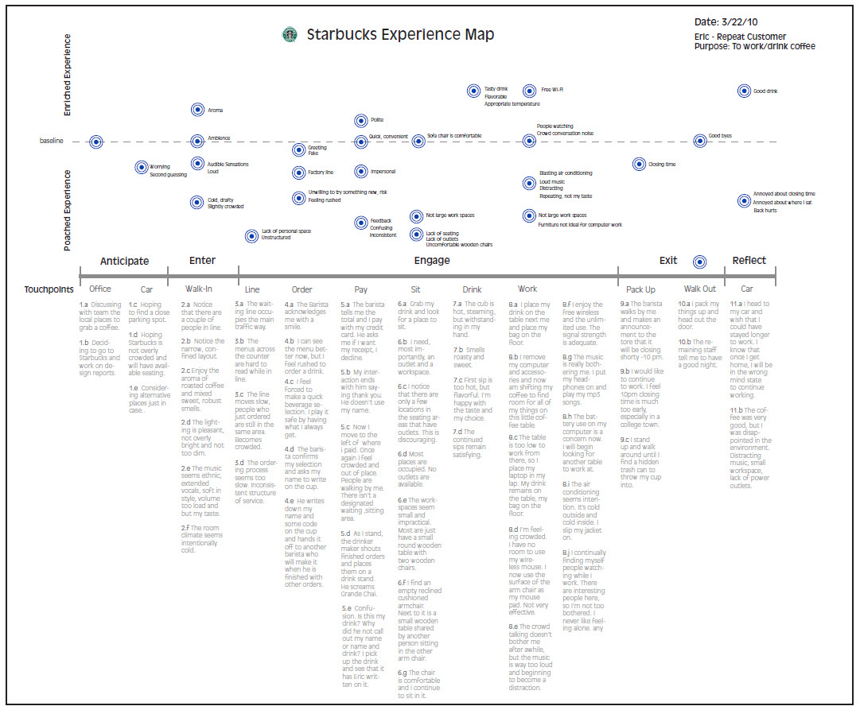

図2.5 Starbucksのエクスペリエンスジャーニーマップ

**２．２　ユーザビリティ**

**２．２．１　ユーザビリティとは**

ユーザビリティ（usability）とは，日本語で「使いやすさ」を意味する．そこには，操作性や認知性，わかりやすさ，快適性，心地よさなどの意味も含まれる．製品とユーザの物理的な関係のような人間工学的な要素だけでなく，人間の心が対象として含まれるため，心理学的な要素も多くある．

一般的に，ユーザビリティと並列的な概念として「ユーティリティ」がある．ユーティリティは，ユーザビリティと相互補完の関係がある．ユーティリティとは，端的にいうと製品の機能や性能のことである．その製品自体のプラスポイントの面で，機能や性能が高いほどユーティリティも高いといえる．ユーティリティは提案型アプローチによって向上させることができ，プラスの価値を積み上げていくものである．それに比べユーザビリティは，問題解決型アプローチによって向上させることができ，マイナスの価値をゼロに近づけていくものである．ユーティリティは「有用性」，ユーザビリティは「使いやすさ」として考えることができる[16]

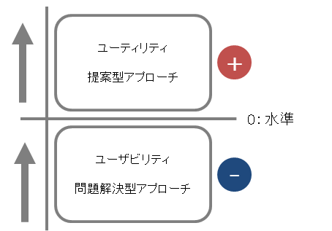

図2. 6　ユーザビリティとユーティリティの関係

この「使いやすさ」を定義するのは，難しいと考えられている．というのも，製品の性格やその製品を使うユーザ，その製品をユーザが使う利用状況などによって，「使いやすさ」は様々に変化するという側面をもつためである．時代とともに技術が進化し，製品の形が変わっていくように，「使いやすさ」の形も時代とともに変わってきている．

以下に，認知度の高いユーザビリティの定義を以下に示す．

1. ISO 9241-1におけるユーザビリティの定義

ISO 9241-11は，ユーザビリティの定義を行い，ユーザの行動と満足度の尺度によって，ユーザビリティを規定又は評価する場合に，考慮しなければならない情報を，どの様にして認識するかを説明している国際規格である．JIS規格ではJIS Z 8521となっている．以下にその定義を示す．

「ある製品が，指定された利用者によって，指定された利用の状況下で，指定された目的を達成するために用いられる際の，有効さ，効率及び利用者の満足度の度合い．」

＜有効さ（effectiveness）＞

利用者が，指定された目標を達成する上での正確さ及び完全さ

＜効率（efficiency）＞

利用者が，目標を達成する際に正確さと完全さに関連して費やした資源

＜満足度（satisfaction）＞

不快さのないこと，及び製品使用に対しての肯定的な態度

＜利用状況（context of use）＞

利用者，仕事，装置（ハードウェア，ソフトウェア及び資材），並びに製品が使用される物理的及び社会的環境

1. 「ユーザビリティエンジニアリング原論」におけるユーザビリティの定義

Webユーザビリティの権威であるヤコブ・ニールセン博士が，その著書「ユーザビリティエンジニアリング原論」の中で，ユーザビリティを以下のように定義している[17]．

「Webサイトや従来のソフトウェアアプリケーション，またはユーザが何らかの方法で操作することのできる装置と対話している時に，ユーザが経験する内容の質の尺度のこと」

また，インタフェースのユーザビリティは，以下の5つのユーザビリティ特性からなる多角的な構成要素を持つとしている．

＜学習可能性＞

システムは，ユーザが即座に処理を開始することができるくらい，習得が容易でなければならない．

＜効率性＞

システムは，いったん習得すれば，ユーザが高度な生産性を上げることができるよう，効率的に使用できなければならない．

＜記憶可能性＞

システムは容易に記憶できる必要があり，時間が経ってから，無関心なユーザが使用する場合にも，最初から勉強し直さずに使いこなせなければならない．

＜エラー＞

システムは，低いエラー率である必要があり，ユーザがほとんどエラーを発生させず，発生しても容易に回復できなければならない．また，致命的なエラーが起こってはいけない．

＜主観的満足度＞

システムは，快適に使用できる必要があり，使用時にユーザが主観的に満足する，すなわち，気に入るようでなければならない．

ニールセンの定義するユーザビリティは，ISO9241-11の定義よりも意味が若干限定的になっている．ニールセンの定義では，ユーザが望む機能をシステムが十分満たしているかどうかといった事柄はユーティリティ（有用性）に含まれる内容である．そしてユーザビリティは，その機能をユーザがどれくらい便利に使えるかという意味であり，ユーティリティとは区別して捉えている．

1. ユーザ工学におけるユーザビリティの定義

ユーザ工学とは，マーケティング，品質管理と並んで，製品の魅力を高めるための「使い勝手」を考えた製品開発という方法を提供するものである．ユーザ工学は，実用的な受容可能性の中の有用性（usefulness）を目標としている．これは，日本語の「使い勝手」という言葉に対応するとされており，この有用性の中に含まれている特性のひとつがユーザビリティである．ユーザビリティは，操作性（取り扱いのしやすさ），認知性（分かりやすさ），快適性（心地よさ）といった下位概念が含まれる．ユーザ工学におけるユーザビリティは以下のように定義されている[18]．

「多様な特性を持ち，多様な状況におかれている人々が，その特性や状況に適合した形で，自分の目標としていることを，可能な限り，有効に，効率的に達成し，満足できる度合い」

**２．２．２ユーザビリティ評価手法**

前項で述べたように，ユーザビリティ評価手法は，使用する目的に合わせ選択する必要がある．以下に，代表的なユーザビリティ評価手法 [19]を挙げる．

＜行動観察＞

ユーザが日常的にどのように製品を操作しているのかを観察し，そのときの使用手順や使用方法を分類・比較して問題点を把握する．観察内容を記録する方法として，メモ・写真・ビデオなどがあり，後の考察に利用する．ユーザを観察するので，観察時にはユーザ行動の妨げにならないような工夫が必要となる．また，直接インタビューを行うことにより，ユーザが感じた問題点や要求事項を抽出できる．

この手法の長所は，ユーザが日常的な使用場面での行動を観察できることである．例えば，ユーザが製品自体にメモや付箋をつけ工夫して使用しているような場合は，製品自体の問題として抽出し，後に改善できる可能性がある．

短所は，観察することによりわかる事柄は，外部からの観察可能な場面に限られてしまうことである．また，観察することによりユーザに少なからずとも負担を与える．観察者がいる場合やビデオカメラがある場合にユーザに緊張を与えてしまう可能性がある．この場合，普段どおりの操作ができないかもしれない．

＜グループインタビュー＞

司会を用意して，複数名のユーザ（7名以下）に製品の感想を議論してもらう．製品の使用感や，要望や問題点などを聞き出すことができ，改善案もこの時同時に出てくる可能性がある．

この手法の長所は，ユーザが実際に使った使用感を直接聞けることであり，一度に複数人から話を聞くことで，一人ひとりにインタビューを行った場合に比べ，効率よく意見を聞き出すことが可能である．

短所として，全体の意見に流され，個人的な意見が言い出しにくい場合になる可能性がある．また，司会者によって，聞き出せる問題点・内容が異なる．

＜タスク分析＞

タスクとは，例えばデジタルカメラの場合，「電源を入れる」，「ホワイトバランスを設定する」，「フラッシュをOFFにする」など，製品を使用するうえで行う行動を細分化したものである．この手法の長所として，ユーザからの要望を抽出するのではなく，あらかじめユーザの動作を予想して定めたタスクを，ユーザに評価してもらうことが可能な点である．逆に，予想しなかった行動についてはタスク分析には適さないため，別の手法も用いる必要がある．

＜パフォーマンステスト＞

ユーザが製品を使用したときの，タスク遂行時間やミス率などを定量的に求めることで評価を行うものである．タスク遂行時間が長い場合や，ミス率が多いところを抽出し，その箇所の改善に役立てる．ユーザの操作手順や時間などは，観察用紙やビデオ，パソコンなどの機器ではログを取ることによって記録する．

長所はパソコンなどでは，比較的容易に操作履歴と時間を記録可能であることである．ホームページやパソコンのソフトウェアを用いた評価では，ログを記録し，分析するものも多い．短所は，ログ記録を搭載しない組み込み型の機器では，観察用紙やビデオによって操作履歴を記録しなければならず，後の分析に時間がかかることである．ビデオを分析する場合，ユーザの操作履歴を書き起こす必要が生じる．また，タスク遂行時間やミス率といった値だけでは，製品の問題点を抽出できるとは限らず，これらの値だけでは製品の改善が難しい場合がある．

＜アンケート評価＞

ユーザに製品使用後にアンケートを記入してもらう．回答形式には，選択式（単一回答，複数回答，評定尺度など）と自由記述がある．詳しくは次項で説明する．

### アンケート評価

ユーザビリティを定量的に把握する場合，「効果」はタスク達成率，「効率」はタスク達成時間を測定すれば明らかになるが，「満足度」は主観的評価質問をいくつか用意して回答を得ることになる．主観的評価を“ユーザビリティ専用”の質問紙で得る手法である．開発された評価質問紙の中から代表的なものをいくつか紹介する．

＜QUIS（Questionnaire for User Interaction Satisfaction）＞

アメリカのメリーランド大学でベン・シュナイダーマン博士を中心に開発された質問紙である．「全体の使用感」のほかに，「画面」「用語とシステム情報」「学習」など11個の因子について個別の評価が得られる．[20]

＜SUMI（Software Usability Measurement Inventory）＞

イギリスのコーク大学で開発された質問紙である．50個の質問を行い，ソフトウェアの利用に関するユーザの満足度を「好感度」「効率性」など5つの側面から分析する．基準値が定義されているため，比較評価が行える．

＜WAMMI（Web site Analysis and MeasureMent Inventory）＞

同じくイギリスのコーク大学で開発されたWebユーザビリティ専用の質問紙である．5つの尺度でWebサイトのユーザビリティを測定し，その5つの尺度にウェイトをつけて総合ユーザビリティを算出する．SUMIと同様に基準値が定義されていて比較評価が行える．具体的な質問紙や尺度の計算ロジックは非公開となっている．WAMMI SCALESを以下に記す．

* Attractiveness（魅力度）
* Controllability（操作性）
* Efficiency（効率性）
* Helpfulness（保証性）
* Learnability（習得性）
* Global Usability（グローバルユーザビリティ）

＜ウェブユーザビリティ評価スケール(WUS：Web Usability evaluation Scale)＞

富士通とイードが共同で開発した質問紙[21]である．Webユーザビリティに関する21項目の5段階評価質問を行い，その21項目の質問から生成される7つの評価因子でWebサイトのユーザビリティを評価する．表.2にWUS評価因子を示す．

WUSは日本語Webサイトの評価データから作られているので質問項目やワーディングが日本のユーザに適している．また，質問が21項目に絞り込まれているので回答者の負担が軽く，スコアの計算も簡単である．Webサイトの現状把握，競合分析，再設計の効果測定などに有効な評価手法である．

表2.1　7つの評価因子

|  |  |
| --- | --- |
| 第1因子  好感度 | Webサイトに対して「いい感じ」を抱いたかどうか．特に「楽しさ」「親しみ」といった方向での個人的・主観的な満足感． |
| 第2因子  操作の分かりやすさ | Webサイトを利用しようとするときの操作や手順は分かりやすいか．自分の思うとおりに操作できる感覚． |
| 第3因子  役立ち感 | Webサイトに対して「これは使える」「役に立つ」という感覚を抱いたかどうか．再訪意向や，他人への推薦意向に直結． |
| 第4因子  構成の分かりやすさ | Webサイトの全体構成，階層構造といった空間的な分りやすさや全体的な統一感はあるか． |
| 第5因子  見やすさ | Webサイトの視覚的な見やすさは十分か． |
| 第6因子  反応のよさ | Webサイト上での操作に対する反応や，Webサイトの動き具合が，適切でかつ素早いか． |
| 第7因子  内容の信頼性 | Webサイトに掲載されている情報が，内容的にみて信頼できそうか． |

**２．３　人間中心設計**

**２．３．１　人間中心設計（HCD: Human Centered Design）とは**

人間中心設計とは人間とインタラクション（対話型操作）を行う機械／システムの開発に当たり，使う人間の立場や視点に立って設計を行うというプロセスを指す．製品の構想段階から対象ユーザとその要求を明確にし，要求に合ったものを設計し，満足度の度合いを評価し，さらにユーザの要求が満たされるまでこれらのプロセスを繰り返すことが人間中心設計の進め方の基本である．

使用者がより具体的・明示的な場合には，「ユーザ中心設計（UCD）」という言葉も使われる．逆に“誰にとっても使いやすい”ことを目指す意味では，「ユニバーサルデザイン」の概念につながる．

１．１．１節で述べたように，国際規格ISO13407ではユーザビリティの高い機械／システムを作ることが目的であるとされていたが，2010年に発行された人間中心設計の新国際規格ISO9241-210の中では，サービスを含むインタラクティブシステムの使用場面でのユーザエクスペリエンスの向上が最終的な目標としている．

**２．３．２　人間中心設計のプロセス**[22]

具体的に人間中心設計のプロセスは図2.7のように構成されている.

このプロセスの基本的な考え方として，以下の4つの点を指摘している.

1. ユーザが積極的に開発プロセスに参加し，ユーザとそのタスクによる要求を

明確に理解すること

1. 技術一辺倒による自動化ではなく，ユーザが行うべきことと，システムが行うべき役割を適切に配分すること
2. 設計と評価のプロセスを適切に繰り返すこと
3. 設計者だけなく，企画，意匠，営業などの複数の部門との協働によって設計をすすめること

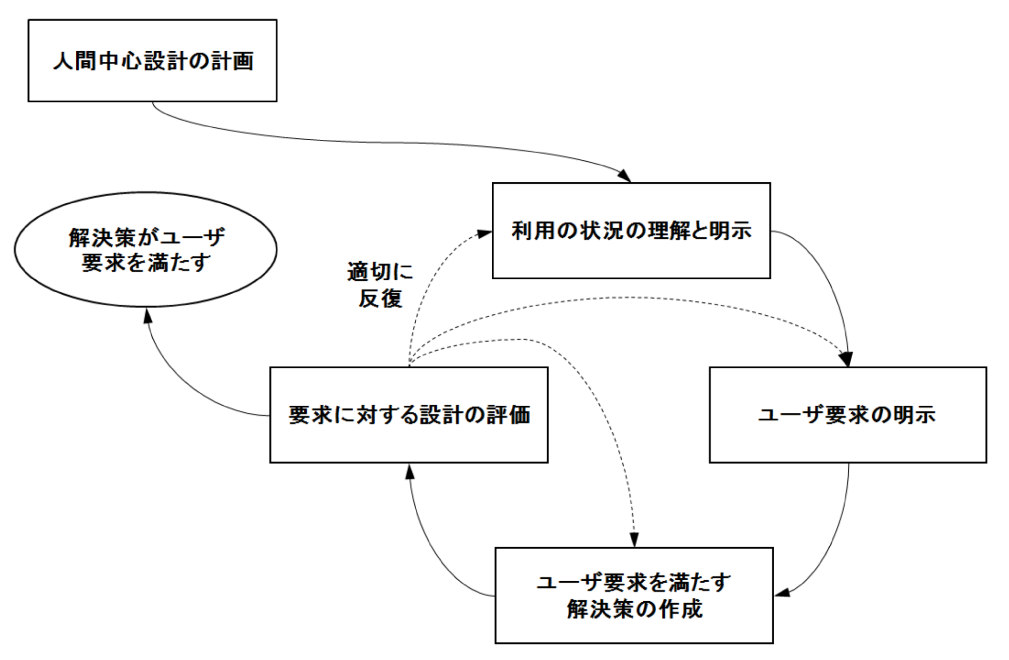

図2. 7　 ISO13407「人間中心設計のサイクルプロセス」

人間中心設計のプロセスは図2.7のような段階を踏む．評価の結果によっては，点線が示すように適当なフェーズに戻り，何度もこのプロセスを繰り返す．各フェーズについて，以下に示す．

* 人間中心設計の計画

開発プロジェクトを遂行するにあたって，人間中心設計プロセスを採用することをプロジェクトマネージャーが確認する

* 利用状況の把握と明示

ここでの利用状況とは，ユーザ，タスク，組織環境及び物理環境を指している.これらを明確にしたうえで，想定される要求事項を整理する

* ユーザ要求の明示

仕様を作成するプロセスとなる.仕様は，フェーズによって，目的，詳細さが異なるが，ユーザインタフェース設計に関しては，要求仕様とユーザインタフェース設計仕様が直接関係する

* ユーザ要求を満たす解決策の作成

仕様に基づいて設計案を作成するプロセスである.仕様の詳細さによって，様々なプロトタイプやモックアップにすることによって，可視化することができる

* 要求に対する設計の評価

前プロセスにある，仕様に基づいて，設計案を評価することを意味している.これも，フェーズに応じて，様々な評価法がある

**２．４　眼球運動計測**

## ２．４．１　眼球の構造

視覚系は，眼球，外側膝状体，大脳視覚領，より高次の視覚領野の4つに大きく分けることができる[23]．眼球は，視覚系の入り口であり，外界の像を神経系の信号に変換するという機能を果たす．眼球全体は暗箱となっており，「黒目」の部分に角膜，虹彩，水晶体（レンズ）からなる光学系をもっている．

眼球の底面には網膜がある．光学によって結ばれた像がここで神経系の電気信号に変換される．網膜は信号変換器の役割だけでなく，ある程度の信号処理を行う．

外側膝状体は，網膜を出た神経節細胞の軸索（視神経）が視交差を経て達するところをいい，そこから大脳視覚領へ中継する役割を担う．

外側膝状体から大脳への視覚入力の大部分は，大脳視覚領の中の第一次視覚野（V1）へと入力され，初期的な処理を受ける．

V1を前外方から囲むように，V2，V3，V4などの視覚前野とよばれる諸領域がある．これらの諸領域はV1から入力を受け取り，さらに高次の処理を行う．これを行う領域が高次の視覚領野である．

眼球構造を示す断面図2.8に，また，眼球の主な構造を表2.2に示す．

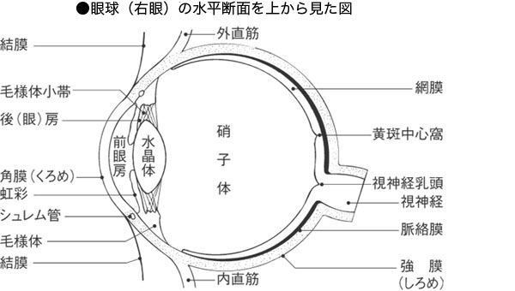

図2. 8　眼球構造

表2. 2　眼球構造

|  |  |
| --- | --- |
| 角膜 | カメラの対物レンズの働きをする．角膜単体では凹レンズの性格を持ち，色収差を減少させる特性を持つ．凹レンズ形状はX方向とY方向では同一ではなく水晶体で発生する乱視現象を打ち消す構造になっている．角膜後部の前房との組み合わせで凸レンズの働きをする．この組み合わせレンズで屈折率の大部分を受け持つ． |
| 虹彩 | カメラの絞りに相当する黒目の周りの茶色い部分．中心の瞳孔（黒目）の大きさ（2～6mm）を調節し眼球内への光量を調節する． |
| 水晶体 | ピント調整用の補助レンズ．透明で弾力性があり，毛様体の引っ張り具合でその屈折率を調整する．中心部のほうが周辺部より屈折率が高くなっており，球面収差の現象に寄与している． |
| 強膜 | 目の外側を覆う丈夫な皮． |
| 毛様体 | 水晶体の厚さをコントロールしてピント合わせを行う筋肉組織． |
| 硝子体 | 網膜と水晶体の間の部分で，ゲル状の透明な液が詰まっている． |
| 網膜 | 明暗を感じる細胞と，色の3元素を感じる細胞の2種類の視細胞により構成され，光を電気エネルギーに変換して視神経へ送る．カメラのフィルムにあたる． |

### ２．４．２　眼球運動について

人間の眼球運動はいくつかの種類に分類される．図2.9に分類を示す．眼球運動は両眼が相関して動く共同運動，輻輳開散眼球運動と，これらの運動の元となる，各眼で生じる固視微動，随従眼球運動，跳躍眼球運動がある．各眼球運動の詳細を表2.3に示す．

図2. 9　眼球運動の主な種類

表2.3　眼球運動

|  |  |
| --- | --- |
| 共同運動 | 左右が同じ方向に動く運動． |
| 輻輳開散眼球運動 | 輻輳運動とは，指標が近づいてくる際，眼球が内転する動き．開散運動とは，指標が遠ざかる際，眼球が外転する動き．低速な運動．立体テレビでは，一般に，画面を表示するスクリーン面が固定されているため，飛び出している画像を見ると輻輳運動は生じるが，水晶体のピント調節機構は変化しない．そのため，輻輳と調節機構の不一致が生じ，眼に疲労感を与える． |
| 固視微動 | 一点を注視しているときに生じる非常に小さな動き．網膜像の解像度を保ち，鮮明に見るために欠かせない運動．脳内の視覚情報処理機構を考える上で，見過ごすことのできない運動である． |
| 随従眼球運動 | 動いている対象を追従しているときに生じる滑らかな眼の動き． |
| 跳躍眼球運動 | サッカードとも呼ばれ，飛ぶような速い動きで，本を読んでいるときや，日常様々な視覚対象を次々と注視するときに生じる運動．随従眼球運動で指標を追えなくなったときに生じ，遅れた分を取り戻す．速度は600deg/sにも及ぶ． |

### ２．４．３　眼球運動の計測法

これまでに，眼球運動を計測する手法は様々なものが開発されている．図2.10で示すとおり，接触型眼球運動計測と非接触型眼球運動計測の2つに大別することができる[24]．

図2. 10　眼球運動計測手法

1. 接触型眼球運動計測

接触型では，より正確な眼球運動を計測するために，眼球や頭部にコンタクトレンズやコイル等の検査用装置を取り付ける．接触型の計測は高い計測精度を得ることができるが，人体にセンサを取り付けるため，取り付け箇所などについての特殊な知識を必要とする．また，人体に負担がかかるという欠点がある．以下に，EOG法，オプティカル・レバー法，サーチコイル法について述べる．

1. EOG法（眼球電位法）

角膜は網膜に対して1mV弱の正の電位を有している．この電位差の一部は眼のまわりに皮膚電極を取り付けることで検出でき，その電圧変化は眼球の回転角とほぼ比例関係にあることから，眼球運動の計測が可能となる．長所は，広い眼球運動検出範囲（速度，周波数）を有している点であり，短所は，1deg以上の精度を得ることが難しい点である．一般に高精度，長時間の眼球運動の検出には不向きである．

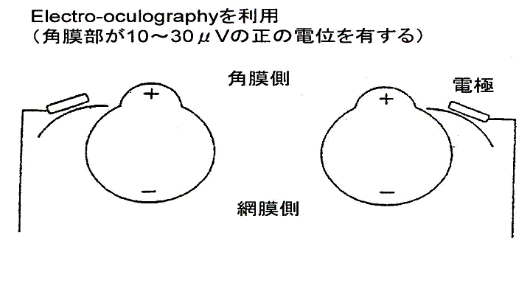

図2. 11　EOG法

1. オプティカル・レバー法

端に小さな鏡を取り付けたコンタクトレンズを角膜に装着し，その鏡に因る光線の反射光を画像解析または光電変化で取り出す方法である．非常に高感度であり，通常水平・垂直ともに1deg以下の検出が可能である．しかし，眼球とコンタクトレンズとの間のスリップを抑えるために，軽量化や負圧の導入などが必要である．さらに，被験者への影響も無視できず，扱いには十分な注意が必要である．また，反射光の検出範囲の制限から，大きな振幅の運動検出には不向きである．

1. サーチコイル法

コンタクトレンズのまわりにコイルを取り付け，被験者を一様な交流磁場の内に置くと，眼球の回転に比例した誘導電流を取り出すことができる．被験者への影響を無視できないため，長時間の計測には不向きであるが，検出精度は優れている．

1. 非接触型眼球運動計測

眼球の動きを捉えるために光学的な手法を取り入れることで人体に接触しない手法である．以下に，強膜反射法，角膜反射法について述べる．

1. 強膜反射法

角膜（黒目）と強膜（白目）の反射率が異なることを利用した手法である．黒目と白目の境界部分（角膜輪部）に微弱赤外線を照射し，その反射光をセンサで捉える．白目からの反射光に対し，黒目からの反射光は非常に強いため，センサで受光する光の強さが眼球運動に伴って変化する．その反射光の強度変化を測定することで計測する．水平方向に関しては高い精度で計測できるが，上下方向の測定には適していない．

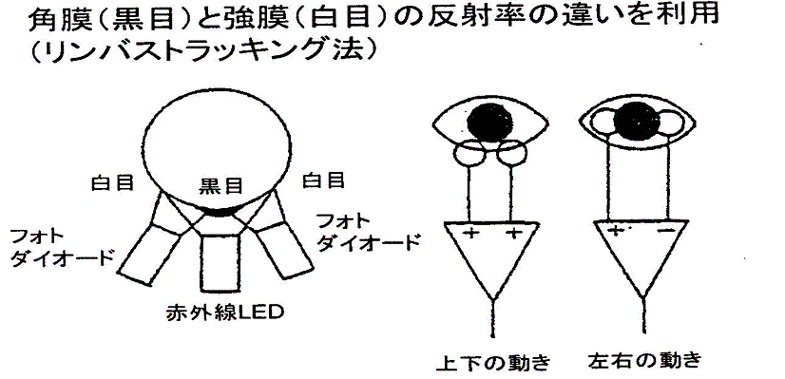

図2.12　強膜反射法

1. 角膜反射法

点光源照明を角膜に照射した際に明るく現れる角膜反射像（プルキニエ像）の位置をもとに計測する手法である．眼球回転中心と，角膜の凸面の中心が一致しないため，角膜を凸面鏡とし光源の反射点を凸レンズなどで集光すると，この集光点は眼球の回転に伴って移動する．この点をビデオカメラなどで撮影することで計測をする．センサの装着が容易であり，時間的・空間的解像度はカメラの解像度とフレーム周波数に依存する．

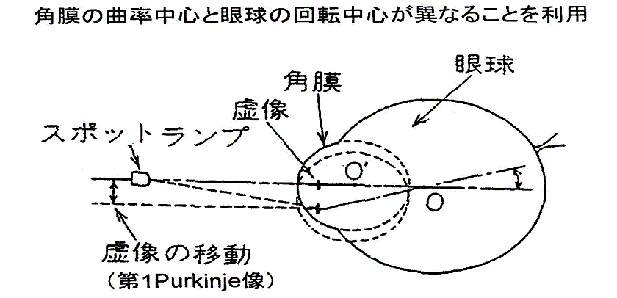

図2.13　角膜反射法

### ２．４．４　注視定義

本研究における注視点の定義は，視線計測分野での一般的に用いられている，サッカード（飛躍運動）の定義[35]をはずして，認識時間を考慮した「眼球の回転角速度が30°/s未満，かつ持続時間が170ms以上」と定義する [36]．

### ２．４．５　本研究で使用する視線計測装置及び解析ソフト

1. ハードウェア

眼球運動解析には，トビ―・テクノロジー社の非接触の視線検出装置である「Tobii X1 Light Eye Tracker」を用いた．以下に，アイトラッカーの特長についてまとめる．

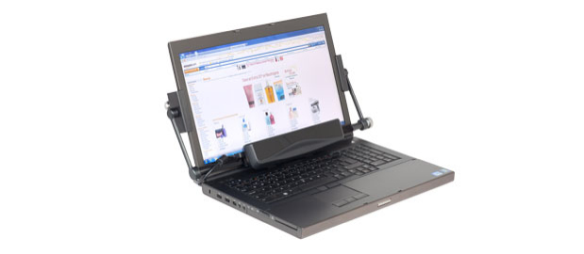

図2.14　Tobii X1 Light Eye Tracker

＜プラグアンドプレイの眼球追跡＞

被験者の眼球を検出し，視線を演算する機能は全てシステムにより自動で行なわれる．

＜高度な追跡品質＞

Tobii X1 Light Eye Trackerは高精度で信頼性の高いデータを提供できるとされている．また，頭部運動補償機能と低ドリフト効果をもっている．全てのトラッキングは両眼計測である．

低ドリフト効果 - “drift”の定義は時間経過で生じるキャリブレーションの悪化を示す．これは（環境照明の変化や眼球表面の乾燥等による）瞳孔サイズの変化によっておきる目の特徴変化によって生じる．Tobii アイトラッカーでは，長時間の利用の中で，環境照明の大きな変化でドリフトは各眼球に対して 0から 2 度の幅がある．しかし，このトラッカーでは両眼を計測するため，“両眼平均”と呼ばれる機能を利用することが可能である．多くのドリフト効果は各眼球の間で逆対象となるため，水平ドリフト効果の大部分は除去し，平均化することができる．そうする事で，多くの被験者のドリフト効果は 0.5 度以下に減少される． 但し，以下のような注意点がある．

* 視覚刺激とキャリブレーションに利用する背景色/輝度は統一する
* 過去のキャリブレーションデータを再利用するとき，実験前にキャリブレーションが有効かどうかの確認を行なう
* 実験の途中で環境照明を変化させない

＜被験者を拘束しない＞

このシステムは被験者を拘束することはない．（例：ヘルメットの着用，ヘッドレスト，マーカー等）これにより，自然なユーザ環境下での利用ができ，被験者の自然な行動を捉える事ができる．

1. 解析について

Tobii X1 Light Eye Trackerで取得したデータについて，トビ―・テクノロジー社のTobii Studio解析ソフトウェアを用いた．解析ソフトについて，システムの内容を以下にまとめる．

＜システムの概要＞

Tobii Studioは，調査の設計や調査の実行，遠隔操作による調査の監視，データのリプレイ，ビジュアリゼーション，統計ツールの全てを行うソフトウェアである．以下のようなことが可能である．

* 調査の設計 – Tobii Studio は，簡単・効率的に調査をデザインすることが可能である． ワークスペースのタイムラインに様々なタイプの視覚 刺激をドラッグ アンドドロップするだけの操作で， 例えば，スライドショー，動画，スクリーン，Web サイトなどの調査を行うことができる．
* レコーディング – アイトラッキングデータと被験者の振る舞いのデータを統合してレコーディングを行うことで，調査全体を把握することが可能．
* 観察 – リアルタイムで離れた場所から調査をコントロールしたり，被験者を観察したりすることが可能．
* リプレイ – レコーディングを再生し，定性分析を可能にする．
* ビジュアリゼーション – 被験者の視線データから作成するグラフィカルなビジュアリゼーションは，視線データの理解やプレゼンテーション，レポート用の解りやすい出力データを提供する．
* 統計 – アイトラッキングやマウスクリックデータの数値データを統計処理し表やグラフで定量的に分析を行う．

Tobii Studioはプロジェクト単位で調査を管理する．１つのプロジェクトで複数のテストを管理し，プロジェクト内での被験者管理が可能となる．

＜ビジュアライゼーション＞

ビジュアライゼーションでは視覚刺激上に被験者の視線の振る舞いを示す視線データを重ねて描画する．これらは定性分析のツールとして調査結果を視覚的に提示する．

* ゲイズプロット：1人もしくは複数人の視線データの停留位置，スキャンパスを1つの画像として示す．停留の順番と長さも表示する．
* ヒートマップ：1人もしくは複数人の視線データを色温度もしくは透明度のマップとして示す．ヒートマップは停留回数や停留時間を集計したものから作成される．複数被験者の解析に効果的なツールである．
* クラスター：停留の集中したエリアを多角形で示す．クラスターは統計ツールで使用するために簡単にAOIとしてエクスポート可能である．
* ビースワーム：複数人の視線データを同時に再生する．同じ視覚刺激を使用した複数のレコーディングの比較に効果的なツールである．また，被験者のドロップアウトの表示も行う．
* 静的なビジュアライゼーション：簡単に画像ファイルとしてエクスポート可能である．また，コピーアンドペーストに対応していて，レポートやプレゼンテーションに使用可能である．
* ゲイズプロット，ヒートマップ，クラスター：アニメーション出力が可能である．これは被験者が見た時間の流れとともに変化する動画として出力される．
* ビジュアライゼーション：被験者情報に基づくグループや一定の時間範囲のみで作成することができる．

＜統計ツール＞

統計ツールはアイトラッキング及びマウスクリックのデータを使用して定量調査を行うための包括的でフレキシブルなツールである．独自ツールを開発することなく，アイトラッカーやマウスクリックからのデータをより細かく計算し，統計情報として出力する．

* アイトラッキングとマウスクリックのデータを使用して，最初に見るまでの時間，停留時間，停留回数，停留したパーセンテージ，最初にマウスクリックするまでの時間，見てからマウスクリックするまでの時間などを求める．
* 統計は特定の時間範囲の興味領域（AOI）内のアイトラッキング及びマウスクリックのデータに基づいて計算される．

**２．５　認知モデル**

### ２．５．１　認知情報処理モデル[26]

認知は，知覚と理解，思考，学習，記憶，コミュニケーションなどと関係する．さらに，それが脳科学や神経心理学，情報科学，言語学などと関係すると認知科学とよばれている．コンピュータが認知心理学の誕生に貢献したように，認知心理学はコンピュータと関係の深いインタフェースデザインに大きな影響を与えている．その代表がヒューマンプロセッサ（human processor）ともよばれるカード（S．K．Card）の認知情報処理モデルである．

認知情報処理モデルは，人間の知覚から認知，そして運動への3つのステップを，当時盛んになったコンピュータの情報処理プロセスとみなしてモデル化したものである．とくに，ユーザの認知の時間的特性に注目した分析手法である．このモデルから，ユーザがキーボードやディスプレイなどの入出力デバイスを利用する際の行動を定量的に予測し評価することが可能になった．図2.14に示すように，認知から行動へのプロセスを数式化し，行動時間を計算で予測可能にした功績は大きい．

このように，人間に感覚情報が入力され，それが知覚から認知へと処理され，

運動系に対して出力指示がなされるという一連の流れをモデル化したものである．

このモデルにより，人間の機能を情報処理装置の類比として考えることで人間行動を予測しようとした．しかし，情緒的な側面が入れられていないという課題がある．このモデルは主に，計測機器や大規模な制御監視システムなどのインタフェースをデザインする際に適用されている．

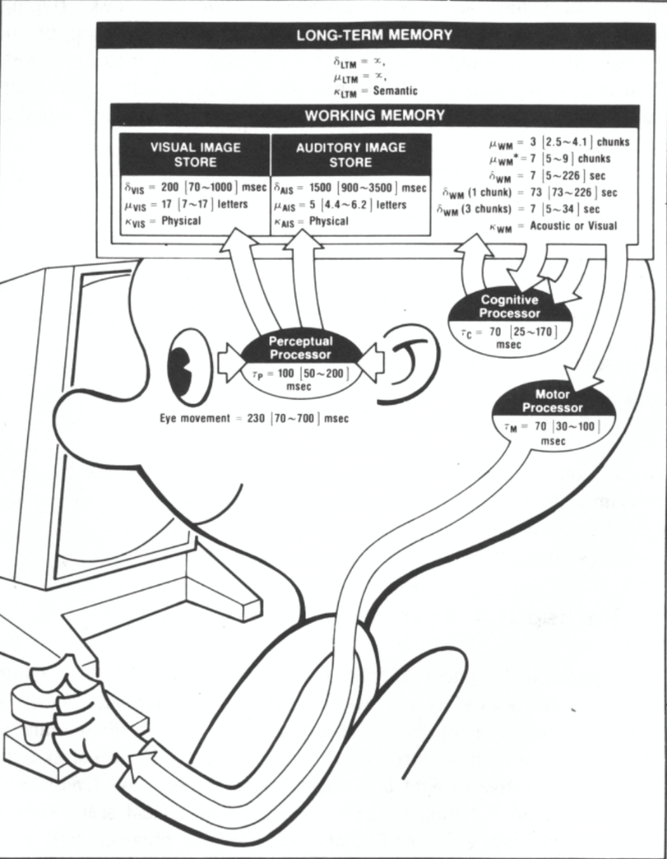

図2.15認知情報処理モデル

### ２．５．２　ユーザ行為の7段階モデル

認知心理学者のドナルド・ノーマンは，デザイナーの教科書としても有名な本である『誰のためのデザイン？』の中で，人間が何か操作行為を行う際のユーザ行為の7段階モデルを提示している．これは操作行為を，目標を実現する行動として捉えたサイクリック（何度も繰り返す）なモデルである．このモデルの特徴は，ユーザの世界と機械システムの世界には淵があるという考え方を用いている点である．具体的には，まず機械・システムを用いる動機は，「心

理的」な何らかの目標や意図が存在し，その一方，それを実行するときには対象である「物理的」な世界に働きかける．つまり，目標を果たすために実行する時点と，実行結果が当初の目標を達成したかどうかを評価する時点で，「物理的世界」と「心理的世界」との間の大きな淵を越える必要があると述べている．そして，この淵の橋渡しをいかにして，人間に優しくすることができるかが，インタフェースデザインの主要なテーマとなる．

図2.15に示すように，ノーマンはその操作行為を7段階のプロセスに分け，2つに大別している．ひとつは，ゴール（目標）を思いついたあとに起こる「意図の形成：ゴールを達成するために何らかの行為を意図すること」→「行為の詳細化：実行しようと計画している実際の行為を系列化すること」→「行為の実行：その行為系列を実際に実行すること」という，人が外界に対して行為を行う際の3つのプロセスである．

そしてもうひとつは，実際に行為を行ったあとに「外界の状況の知覚：行為によって外界の状況がどうなったかを知覚すること」→「外界の状況の解釈：予期（仮説）に基づいて外界の状況の変化の意味を解釈すること」→「結果の評価：行為によって起こると予期していたことに照らし合わせて解釈を評価，比較すること」という，外界からのフィードバックに対して人が自分の行為を評価するための3つのプロセスである．

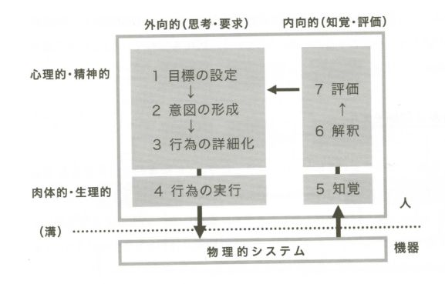

図2.16　ユーザ行為の7段階モデル

7段階のプロセスはユーザが理解するまで，何度も繰り返すことになる．また，

このモデルの中には，一般的な人間行動モデルで有名な「計画（Plan）」→「実行（Do）」→「評価（Check）」→「改善（Action）」のPDCA過程が含まれている．

このモデルの問題点としては，①それぞれの段階を明確に分離するのは困難である，②多くの行為はひとつの行為で完成するものではなく多数の行為系列がある，③活動しているうちにゴールが忘れられたり組み直されたりすることがある，④多くの日常場面ではゴールや意図は具体的に特定されていない，などの指摘がある．

しかし，製品の使いやすさを評価する際にはこのモデルが威力を発揮する．具体的には，被験者に製品に関係するタスク（例：写真を逆光で撮影してください）を課して操作してもらい，もし途中で操作がわからなくなったとき，被験者がどの段階でわからないか（例：操作の実行はできたが，結果が表示されても，そこから先に進めない→表示が見にくいため「知覚」，または内容がわかりにくいため「解釈」）を，この7段階をもとに聞き出すのに用いられている．

インタフェースデザインの設計においては，ラビッドプロトタイプを被験者に評価してもらい，7段階をもとに問題箇所を抽出しそれを改善するのに用いられている．PDCA過程でいうところの「改善（Action）」である．

**２．５．３　行為の3階層モデル** [27]

大規模プラントにおけるヒューマンエラーについての指導的な研究者で有名なジェンス・ラスムッセン（Jens Rasmussen）は人の行為を図2.17に示すような3階層に分けている．ノーマンの示したモデルは操作行為の接面の世界に注目したものであるが，行為のレベル（階層）という時間軸に注目したモデルがラスムッセンの行為の3階層モデル（SRKモデル）である．

彼はユーザの行為を観察し，初めて挑戦することは難しいこと，慣れている行為は自然にできること，マニュアル通りの行為は中身を意識していないことなどの違いを考察した．その結果，それらの行為の特徴を最下位の階層から，①技能ベース（Ski11－basedlevel），②規則ベース（Rule－basedlevel），③知識ベース（Knowledge－basedlevel）の3つのレベルに分類した．このように，人がある行為をする際，意識の観点からその行為は自動化され，その自動化は3つの認知的階層に支配されるという．

技能ベースの行為では，行為を始動させる信号（シグナル）が存在すると意識的な制御のない無意識の状態で自動的に目標まで進む．初期の段階では，刺激に含まれる情報の中から人間にとって重要な情報だけを取り出さなければならないが，行為の習熟が進むと最終的に直接的に行為と刺激（信号）とが結びつくようになる．つまり，勝手に手が動く状態である．

規則ベースの行為では，記憶の中の規則に従って実行しており「なぜそのようにするか」は意識していない．特定の目標を達成するために必要な規則を重ねて最終的な行為に到達する．つまり，システム全体を理解しているわけではないが，手順を覚えている状態である．

知識ベースの行為では，操作の対象や内容が暖味であったり複雑すぎる場合，

またなじみがないような場合は，ユーザの中で積極的に概念モデル化する必要がある．具体的には，対象や内容を解釈して，対象としているシステムのモデルを積極的に構築したうえで問題を解決するための手段を計画する．このモデルから，繰り返しの時間的経過によって，操作の習熟度が高くなると，行為のレベルが上位の知識ベースから下位に移る．そのため，操作が自動化されたショートカットキーなどが必要になってくることを示している．また，ユーザの初心者と熟練者という2つの側面も示している．つまり，知識ベースの初心者にわかりやすいインタフェースは，技能や規則ベースの熟練者には操作しやすいインタフェースとはいえない．

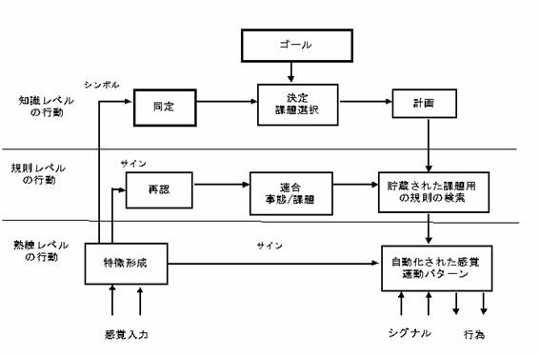

図2.17行為の3階層モデル

**２．６　動作分析**

**２．６．１　動作分析について**

動作分析とは，作業を単位動作または要素動作と呼ばれる，人間の動作の最小単位に分類するものである．人の行動はすべて単位動作で表現することが可能となる．単位動作の定義は，手法によって異なり，それぞれの手法における目的に沿って定義は決められている．作業を単位動作により捉えることで，ムリ・ムダ・ムラを排除し，より疲労の少ない経済的な動作の順序や組み合わせの設計を可能にする．動作分析が実際に役立つのは，繰り返し作業の多い工場などである．大量生産品などでは，小さな改善が大きな結果となり現れる．

動作分析の手法には，サーブリック分析とPTS法がある．サーブリック分析では，人の動作の最小単位である単位動作に分けることを目的としている．一方，PTS法は単位動作に分けた後，その動作にかかる時間を予想することを目的としている．PTS法には，単位動作の定義の違いや，単位動作にかかる時間の違いなどからMTM，WF，MODAPTSなどいくつかの手法が存在する（図2.18）．本研究で提案する評価手法は，動作にかかる時間を予測する必要はないので，ＰＴＳ法ではなく，サーブリック分析をベースとしている．

動作分析

サーブリック分析

PTS法

・MTM

・WF

・MODAPTS

・MTA

・MOST

図2.18　サーブリック分析の位置づけ[28]

**２．６．２　サーブリック記号**

サーブリック記号とはサーブリック分析を行う際に用いられる記号である．

1）サーブリック分析とは

Gilbreth(1868-1924)は人が行う作業は18種類の基本動作要素からなることを発見し，それらを記号化した．この基本動作要素のことサーブリックという．

2）サーブリック分析の目的

サーブリック分析は以下の3点を目的として，設計された手法である．

①作業を動作のレベルで細かく見直す

②サーブリックの有用度の分類（第1類～第3類）により改善点を指摘する．

③動作を順序立って微細に分析することで，動作の構成，差異とその評価を行い，よりよい動作の設計ができる能力を身につける．

3）サーブリック分析の方法

行われている動作の目的を基準にしてサーブリックを適用する．表2.4に示す18のサーブリックは次の3つの有用度に分類される．

第1類：仕事を行う上で必要なサーブリック（稼働）

第2類：作業を行う上で補助的に行われるサーブリック（準稼働）

第3類：仕事を行わないサーブリック（非稼働）

第1類では，人が稼働状態にあるため改善は難しい．第2類，第3類に含まれるサーブリックを分析し，極力減らすことにより，改善を行う．

4）サーブリック分析の定義

Gilbreth は18のサーブリックを定義したが，このうち“見出す”は“探す”または“選ぶ”のサーブリックと一緒に起こるので，17のサーブリックについて述べる．

表2.4　サーブリック記号[12]

|  |  |  |  |  |  |
| --- | --- | --- | --- | --- | --- |
| 有用度 | 名称 | 記号 | | 図記号の説明 | 例  （プラスドライバの使用） |
| 文字 | 図 |
| 第  1  類 | 空手移動 | TE | C:\Users\take\Desktop\modapts\img001.bmp | からの皿の形 | ドライバに手をのばす |
| つかむ | G | C:\Users\take\Desktop\modapts\img002.bmp | 物をつかむ形 | ドライバをつかむ |
| 荷重移動 | TL | C:\Users\take\Desktop\modapts\img003.bmp | 皿に物をのせた形 | ドライバを作業台までもってくる |
| 位置決め | P | C:\Users\take\Desktop\modapts\img004.bmp | 物がての先にある形 | ドライバの先端をねじみぞに合わせる |
| 組み合わす | A | C:\Users\take\Desktop\modapts\img005.bmp | 井げたに組み合わせた形 | ドライバの先をねじの頭にセッットする |
| 使う | U | C:\Users\take\Desktop\modapts\img006.bmp | 使う（use）のUの形 | ドライバでねじを締める |
| 分類する | DA | C:\Users\take\Desktop\modapts\img007.bmp | 井げたから1本はずした形 | ドライバの先をはずす |
| 手放す | RL | C:\Users\take\Desktop\modapts\img008.bmp | 物をのせた皿を逆さにした形 | ドライバを工具箱に置く |
| 調べる | I | C:\Users\take\Desktop\modapts\img009.bmp | 凸レンズの形 | ドライバの先が＋かどうかみる |
| 第  2  類 | 探す | Sh | C:\Users\take\Desktop\modapts\img010.bmp | 目で物を探す形 | 工具箱のなかの組み合わせ式ドライバを探す |
| 見出す | F | C:\Users\take\Desktop\modapts\img011.bmp | 目で物を探し当てた形 | 工具箱の組み合わせ式ドライバを見つけた |
| 選ぶ | St | C:\Users\take\Desktop\modapts\img012.bmp | 選んだ物を指した形 | ちょうどよい大きさの組み合わせ式ドライバを選ぶ |
| 考える | Pn | C:\Users\take\Desktop\modapts\img013.bmp | 頭に手を当てて考えている形 | ねじの大きさからドライバの大きさを決める |
| 前置き | PP | C:\Users\take\Desktop\modapts\img014.bmp | ボーリングのピンのたった形 | ドライバを運ぶ途中で持ち直す |
| 第  3  類 | 保持 | H | C:\Users\take\Desktop\modapts\img015.bmp | 磁石に鉄片を吸い付けた形 | 材料を片手にもっている |
| 休む | R | C:\Users\take\Desktop\modapts\img016.bmp | 人が椅子に腰掛けた形 | ねじ締めの途中で休む |
| 避けられない遅れ | UD | C:\Users\take\Desktop\modapts\img017.bmp | 人がつまずいて倒れた形 | 材料欠品による手持ち |
| 避けられる遅れ | AD | C:\Users\take\Desktop\modapts\img018.bmp | 人が寝ている形 | 他人と無駄話をして作業をしていない |

①空手移動（のばす）：

空手の移動，歩いて取りに行く場合も含まれる．

②つかむ：C:\Users\take\Desktop\modapts\img002.bmp

手または体の一部で対象物を支えること．

③荷重移動（運ぶ）：

手または体の一部で対象物の位置を変えること．

運ぶ・押す・引っ張る・転がす・回す．

④位置決め：C:\Users\take\Desktop\modapts\img004.bmp

もっている対象物を意図した位置に置いたり，軸・向き・線に合わせること．

⑤組み合わす：C:\Users\take\Desktop\modapts\img005.bmp

複数の対象物を一体にすること．たとえば挿入・組み合わせ．

⑥使う：C:\Users\take\Desktop\modapts\img006.bmp

対象物をその使用目的に従って操作すること．

⑦分解する：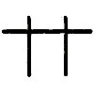

一体になっている複数の対象物を分離すること．

⑧手放す：C:\Users\take\Desktop\modapts\img008.bmp

手または体の一部で対象物を支えていた状態から自由にすること．

⑨調べる：C:\Users\take\Desktop\modapts\img009.bmp

対象物の品質，または数量の測定や良否の判定をすること．

⑩探す：

視覚をはじめ，五感を利用して探すこと．

⑪選ぶ：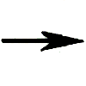

複数の物のなかから対象物を選び出すこと．

⑫考える：C:\Users\take\Desktop\modapts\img013.bmp

次の行為・作業についての考えや決定をすること．

⑬前置き：C:\Users\take\Desktop\modapts\img014.bmp

次の作業にそなえ，定められた場所に予め置くこと．

⑭保持：

対象物を一定の位置で支えること．

⑮休む：C:\Users\take\Desktop\modapts\img016.bmp

疲労回復のため目的活動を休止していること．

⑯避けられない遅れ：

決められた作用標準の中で発生する作業者としては避けられない遅れのこと．

⑰避けられる遅れ：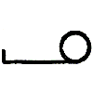

作業標準で決められていない行為による不要な遅れのこと．